HƯỚNG DẪN THỰC HIỆN CHẤM ĐIỂM TIÊU CHÍ LẬP HỒ SƠ VÀ NỘP LƯU HỒ SƠ VÀO LƯU TRỮ CƠ QUAN, LƯU TRỮ LỊCH SỬ TỈNH
NĂM 2022

Bước 1. Truy cập vào hệ thống theo địa chỉ
http://cvtlt.bhs-technology.net sẽ xuất hiện giao diện của hệ thống chấm điểm trực tuyến bao gồm: tên truy cập và mật khẩu.
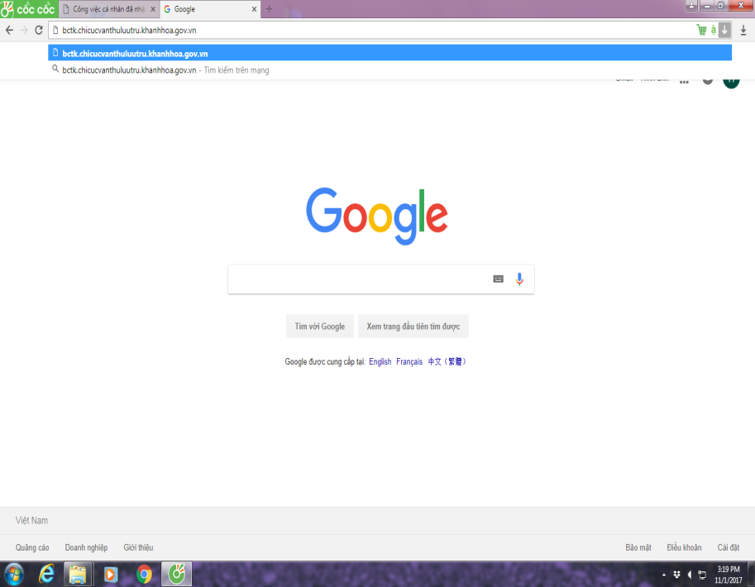
Nhập địa chỉ tại đây
Bước 2. Đăng nhập vào hệ thống
Để vào được hệ thống, các cơ quan, đơn vị phải điền thông tin vào tên truy cập và mật khẩu đã được cấp năm 2017. Trường hợp quên tên truy cập, mật khẩu cần liên hệ Sở Nội vụ (qua Phòng Văn thư - Lưu trữ) số điện thoại 0258. 3821955 hoặc 0258. 3560207 để được hướng dẫn trực tiếp.
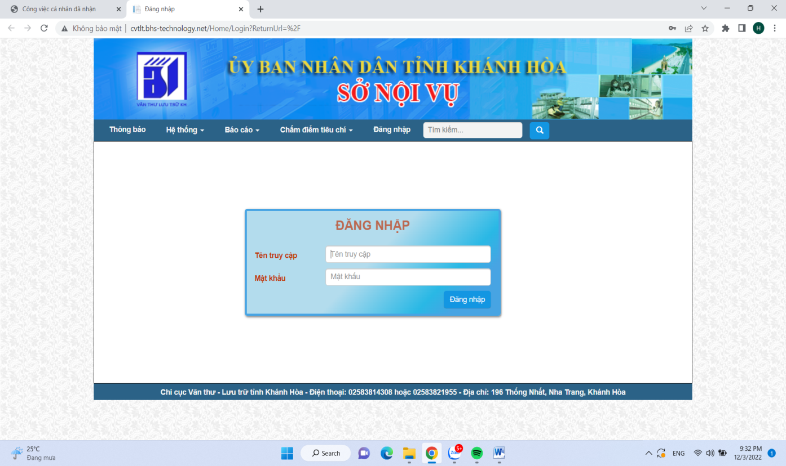
Nhập tên tài khoản
Nhập mật khẩu

Bước 3. Tạo mới và nhập điểm số
a) Tạo mới
- Cơ quan, đơn vị chọn mục Chấm điểm, chọn dòng Biểu mẫu gửi đi
- Di chuyển đến và nhấn chọn biểu tượng thêm mới .
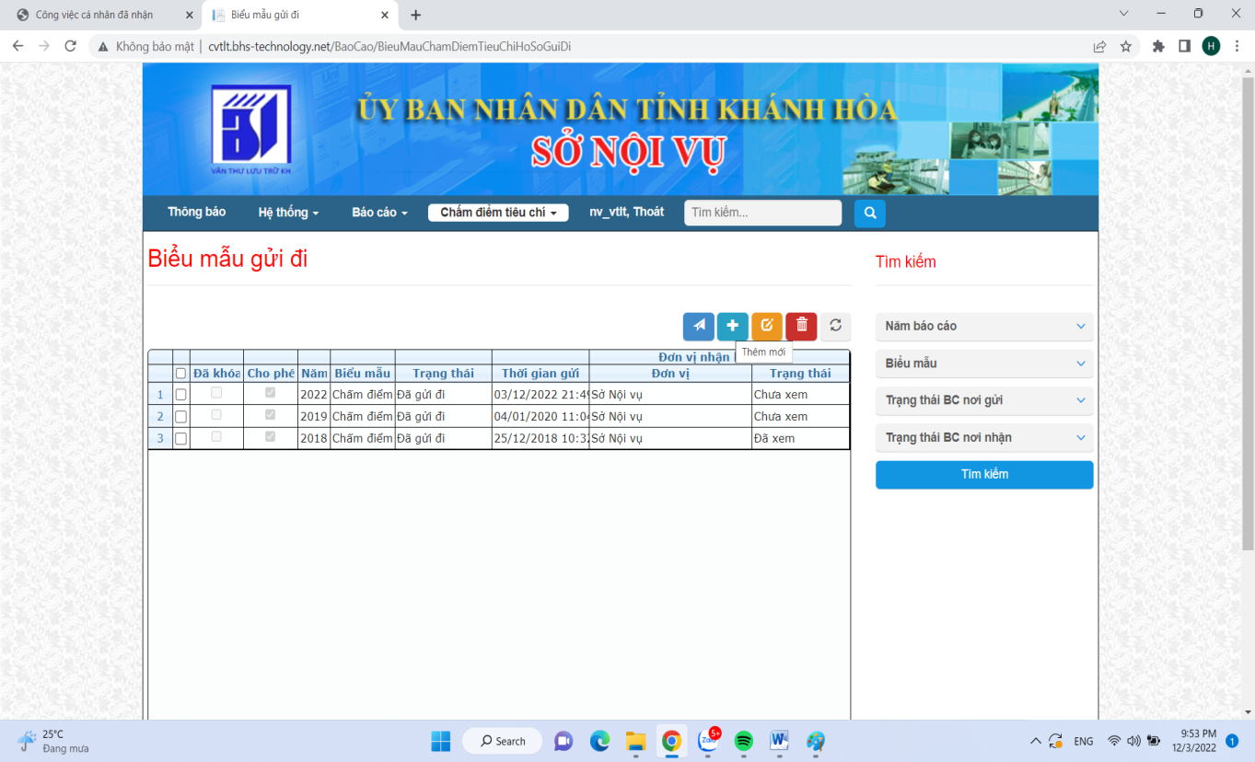
Nút thêm mới báo cáo
- Cửa sổ thêm mới biểu mẫu chấm điểm sẽ xuất hiện. Nhấn vào dấu mũi tên để chọn năm báo cáo (2022) và chọn biểu mẫu Chấm điểm tiêu chí 2022. Chọn Đồng ý để hoàn thành tạo biểu mẫu. Biểu mẫu vừa tạo sẽ xuất hiện trong trang chủ.
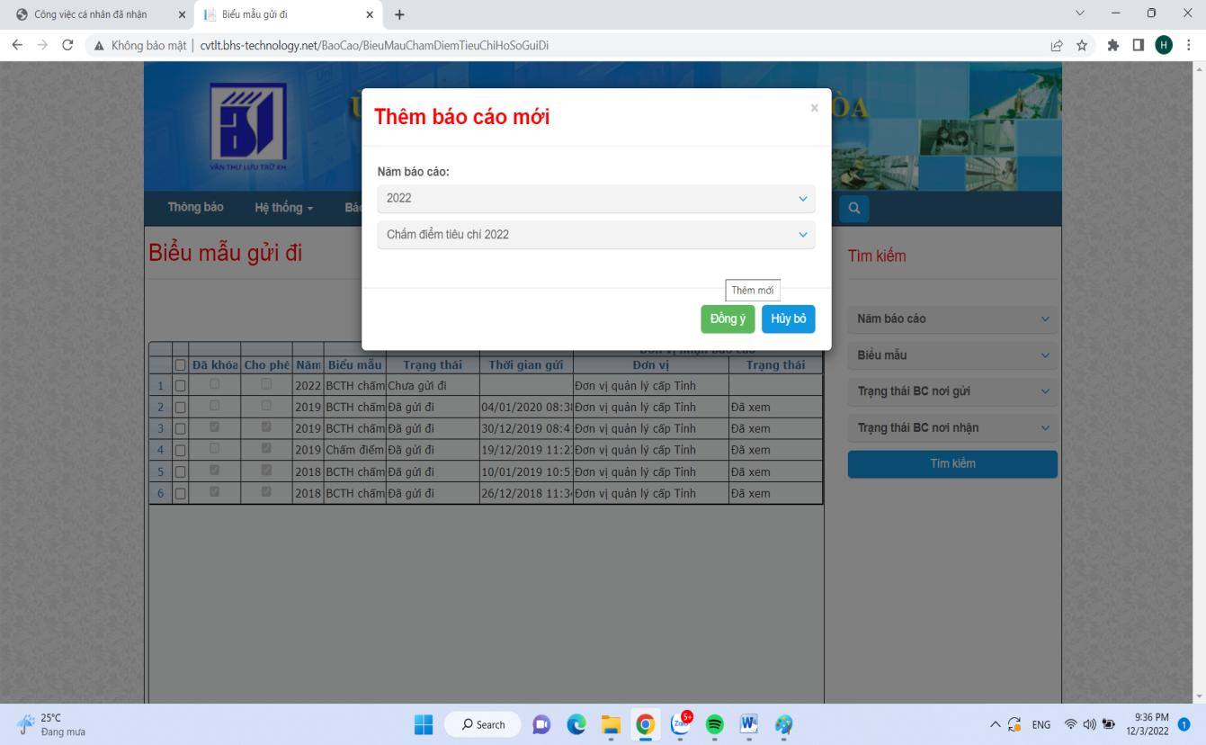
Lựa chọn Năm BC
Lựa chọn BC cần tạo

b) Nhập điểm
- Di chuyển và nhấn chọn ô vuông đầu tiên của dòng biểu mẫu vừa tạo. Di chuyển và chọn biểu tượng Xem nội dung chi tiết để xem nội dung báo cáo.
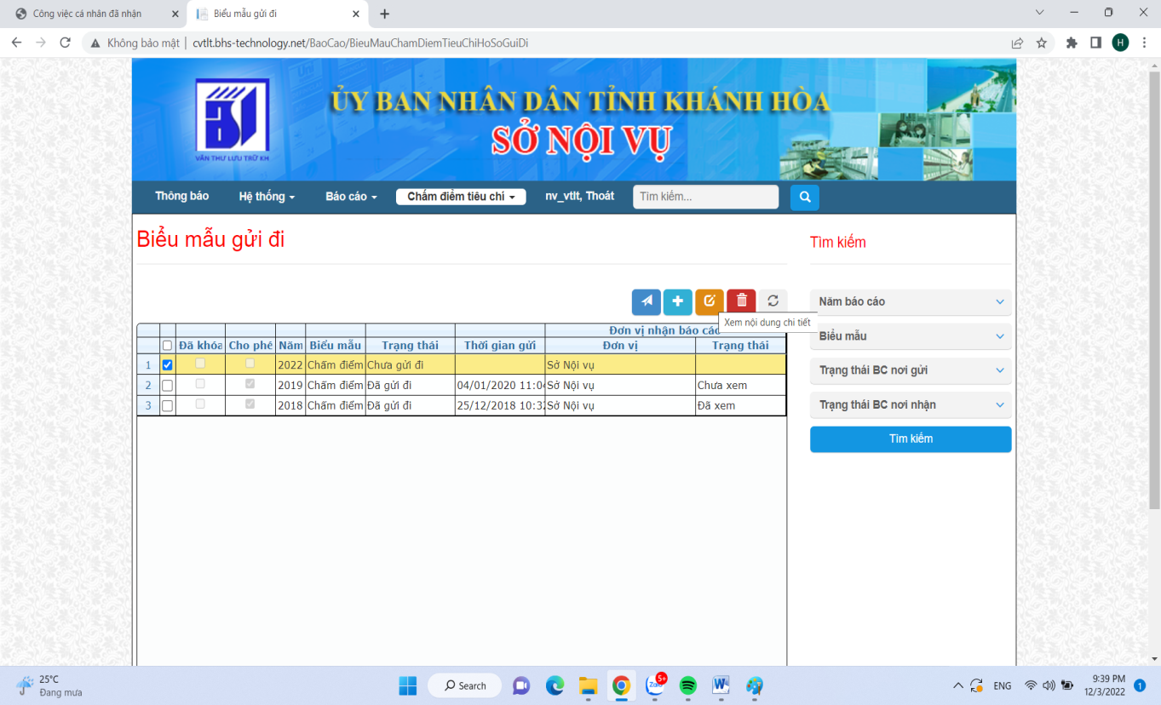
Nút xem biểu mẫu

- Di chuyển đến cột Điểm tự đánh giá và nhấn chọn vào ô cần nhập điểm.
- Thực hiện nhập điểm tương ứng với từng nội dung tiêu chí. Khi nhập điểm từng nội dung tiêu chí nhấn phím Enter trên bàn phím để hệ thống tự động lưu các số liệu báo cáo.
- Nhấn chọn Quay lại để thoát khỏi báo cáo vừa lập.
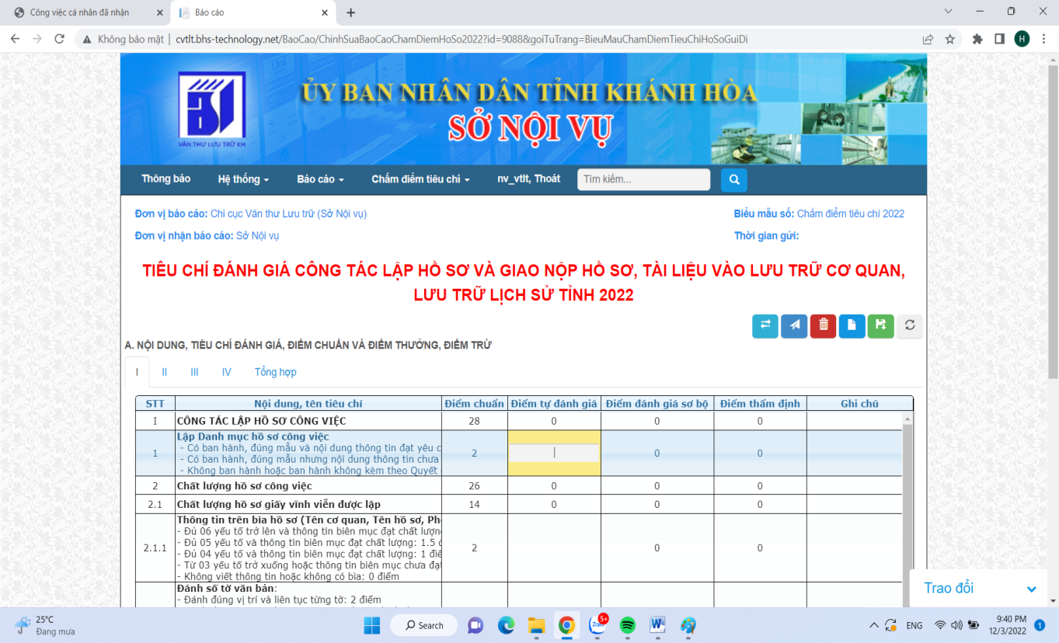
Nhập số liệu báo cáo
Lưu ý: Các cơ quan, đơn vị phải nhập đầy đủ điểm từng tiêu chí (kể cả 0 điểm).
Bước 4. Lưu biểu mẫu
- Ngay tại nội dung báo cáo, chọn biểu tượng chiếc đĩa, cửa sổ lưu biểu mẫu sẽ xuất hiện.
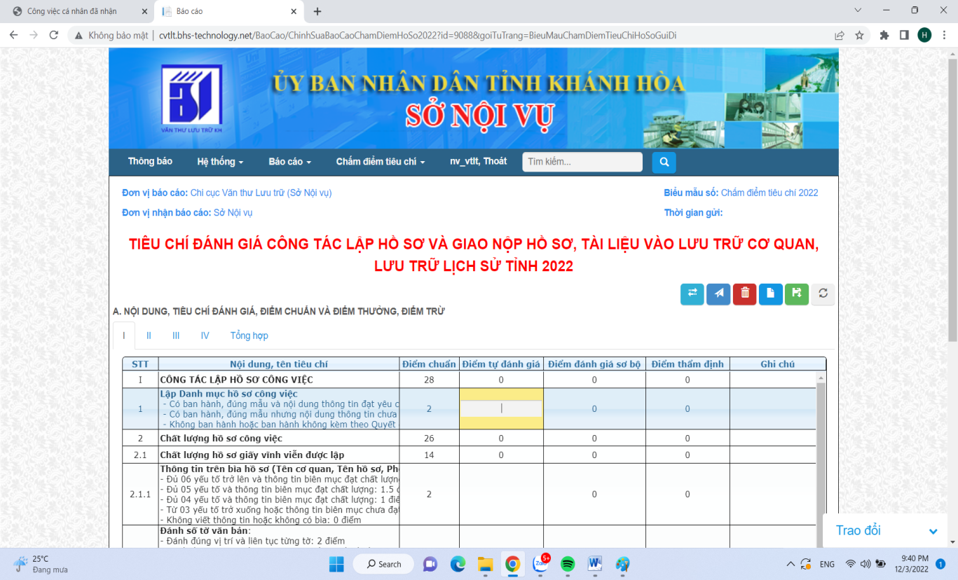
Nút lưu BC
- Tiếp tục chọn nút hình chiếc đĩa trong cửa sổ vừa xuất hiện để lựa chọn hình thức định dạng báo cáo cần lưu, gồm: định dạng Microsoft Word (.doc) hoặc Portable Document (.pdf) hoặc Microsoft Excel (.xls).
- Di chuyển đến định dạng cần lưu và nhấn chuột phải hoặc phím Enter để lưu biểu mẫu về máy.
- Mở biểu mẫu vừa lưu, kiểm tra thông tin đã nhập.
- Sau khi hoàn thành lưu biểu mẫu, nhấn nút X để thoát khỏi cửa sổ lưu.
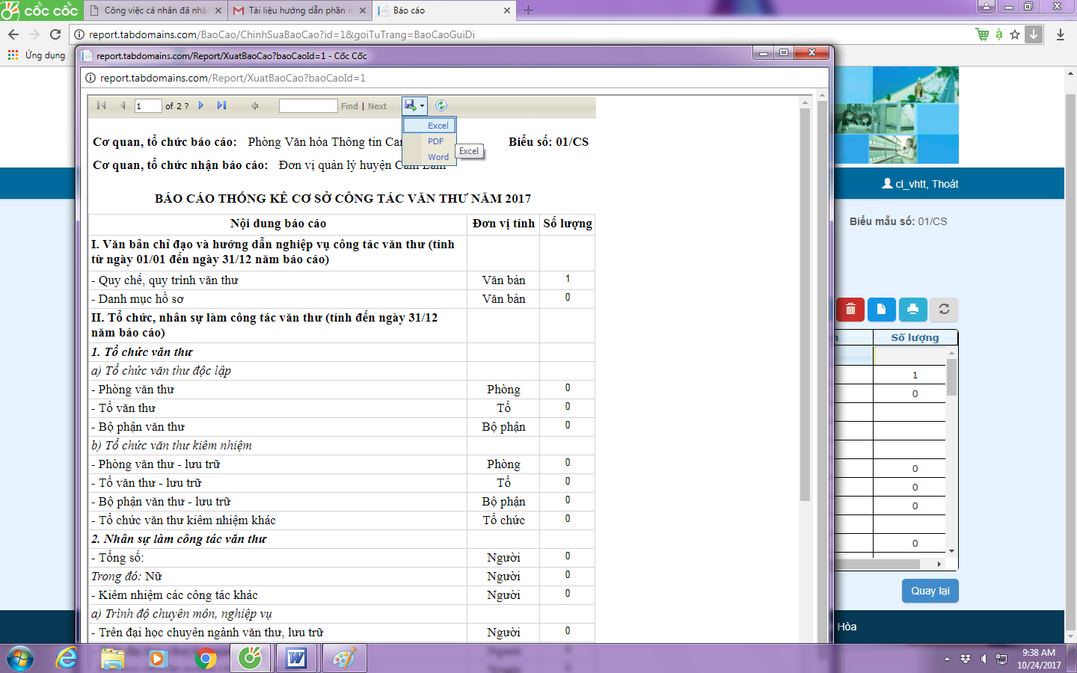
Chọn định dạng lưu BC

Bước 5. Chỉnh sửa và gửi báo cáo
a) Chỉnh sửa điểm (Thao tác thực hiện tương tự như bước nhập điểm tại Bước 3)
- Cơ quan, đơn vị chọn mục Chấm điểm, chọn dòng Biểu mẫu gửi đi
- Di chuyển và nhấn chọn ô vuông đầu tiên của dòng báo cáo cần chỉnh sửa. Di chuyển và chọn biểu tượng Tờ giấy và cây viết để xem và chỉnh sửa nội dung biểu mẫu.
- Di chuyển đến cột Điểm tự đánh giá và nhấn chọn vào ô cần chỉnh sửa số liệu. Xóa số cũ và nhập điểm chỉnh sửa và nhấn phím Enter để hệ thống cập nhật lại số liệu. Kiểm tra lại số liệu chỉnh sửa và chọn nút Quay lại để thoát khỏi báo cáo.
b) Gửi biểu mẫu
- Di chuyển và nhấn chọn ô vuông đầu tiên của dòng biểu mẫu cần gửi đi. Di chuyển và chọn biểu tượng dấu mũi tên để gửi báo cáo lên cơ quan quản lý. Nếu gửi thành công sẽ xuất hiện hộp thoại Thông báo đã gửi đi.
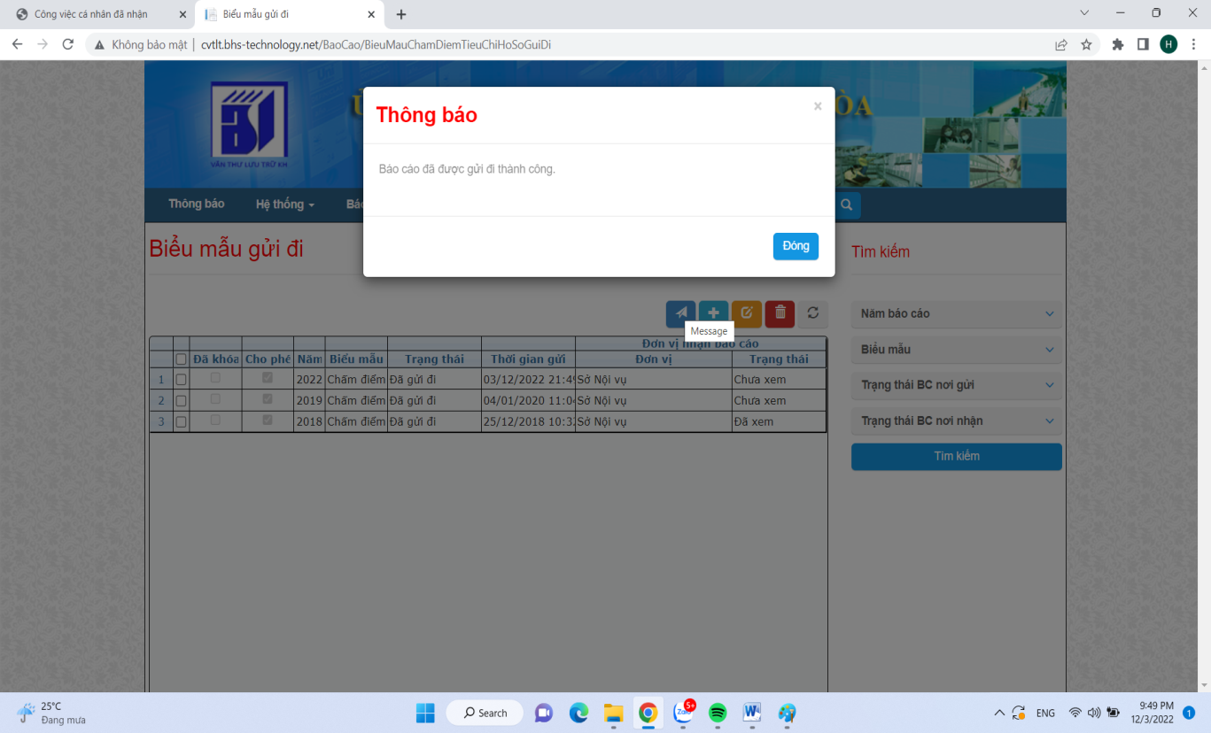

Bước 6. Kiểm tra biểu mẫu gửi đến, tạo biểu mẫu tổng hợp, nhập điểm đánh giá sơ bộ (chỉ dành cho Phòng Nội vụ các huyện, thị xã, thành phố)
a) Kiểm tra biểu mẫu gửi đến (Thao tác thực hiện như bước nhập điểm)
- Chọn mục Chấm điểm, chọn dòng Biểu mẫu gửi đến
- Di chuyển và nhấn chọn ô vuông đầu tiên của dòng biểu mẫu gửi đến cần xem. Di chuyển và chọn biểu tượng Tờ giấy và cây viết để xem nội dung biểu mẫu.
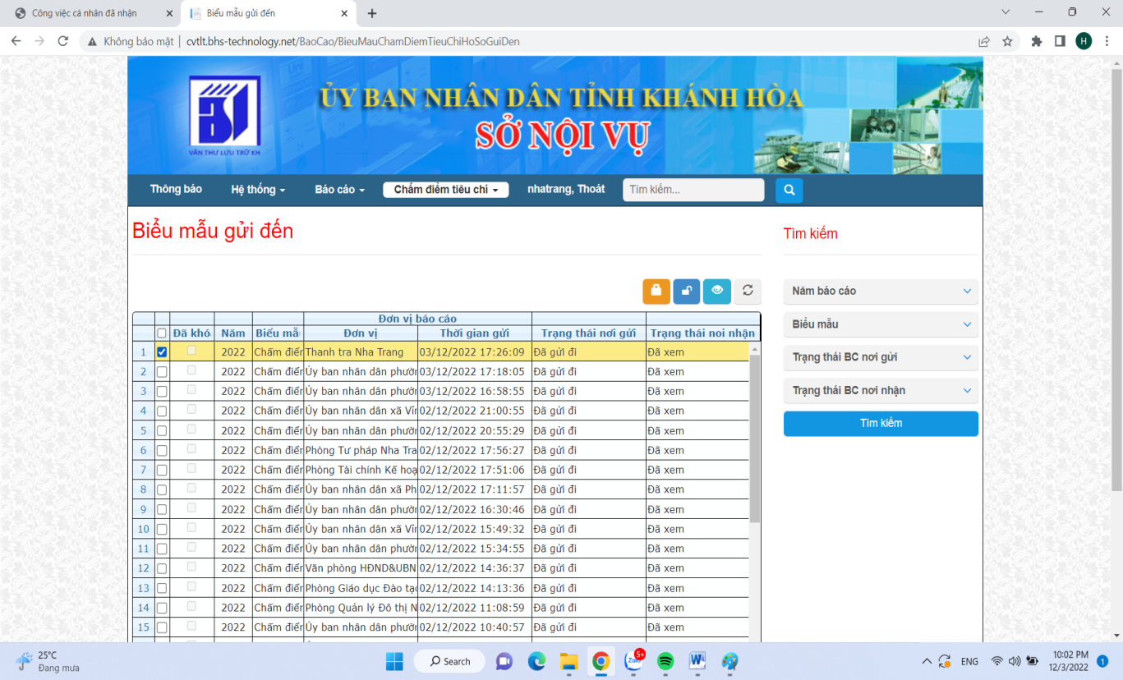
Nút xem BC

- Nếu biểu mẫu chưa chấm đúng thực tế thì nhập nội dung cần sửa đổi tại mục trao đổi và bấm gửi để thông báo cho cơ quan, đơn vị thực hiện chấm điểm lại.
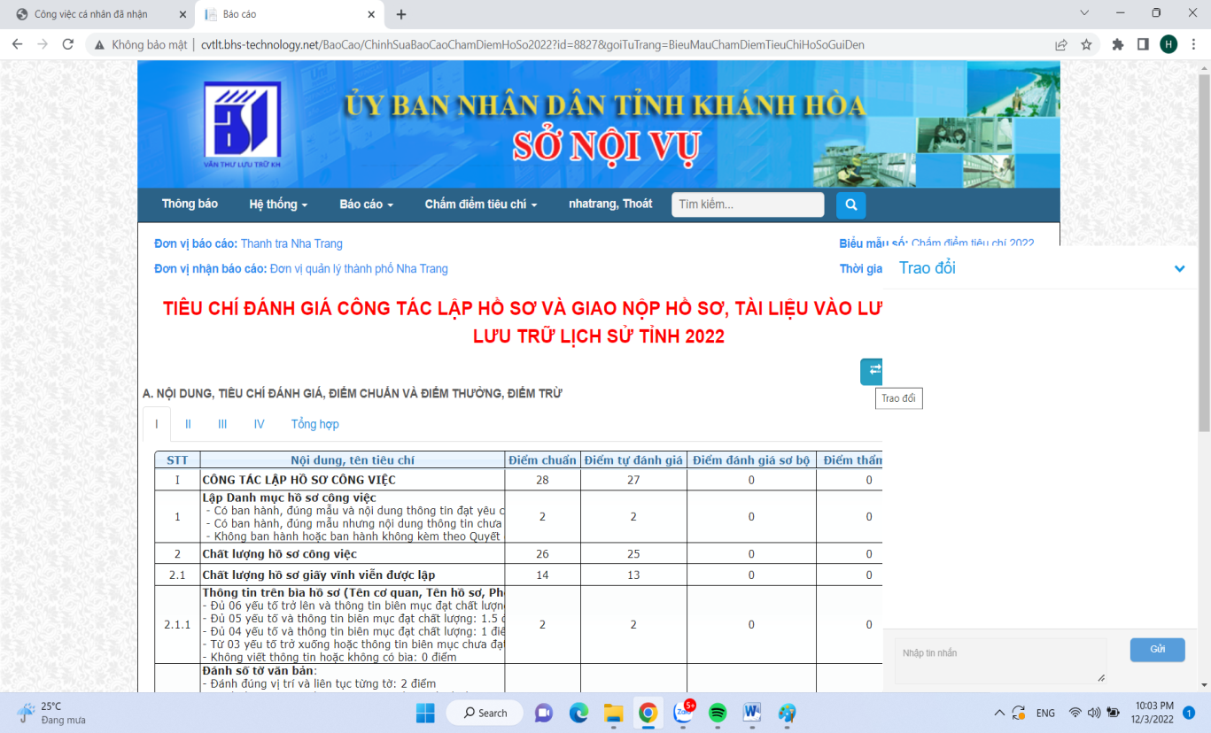
Nút trao đổi
b) Tạo biểu mẫu tổng hợp của địa phương và gửi biểu mẫu
- Sau khi hoàn tất kiểm tra số liệu các biểu mẫu gửi đến, chọn mục Chấm điểm, chọn dòng Biểu mẫu gửi đi. Chọn biểu tượng dấu cộng để tạo mới biểu mẫu tổng hợp là Biểu mẫu chấm điểm 2022 (thao tác thực hiện tương tự như tạo biểu mẫu tự đánh giá tại bước 3).
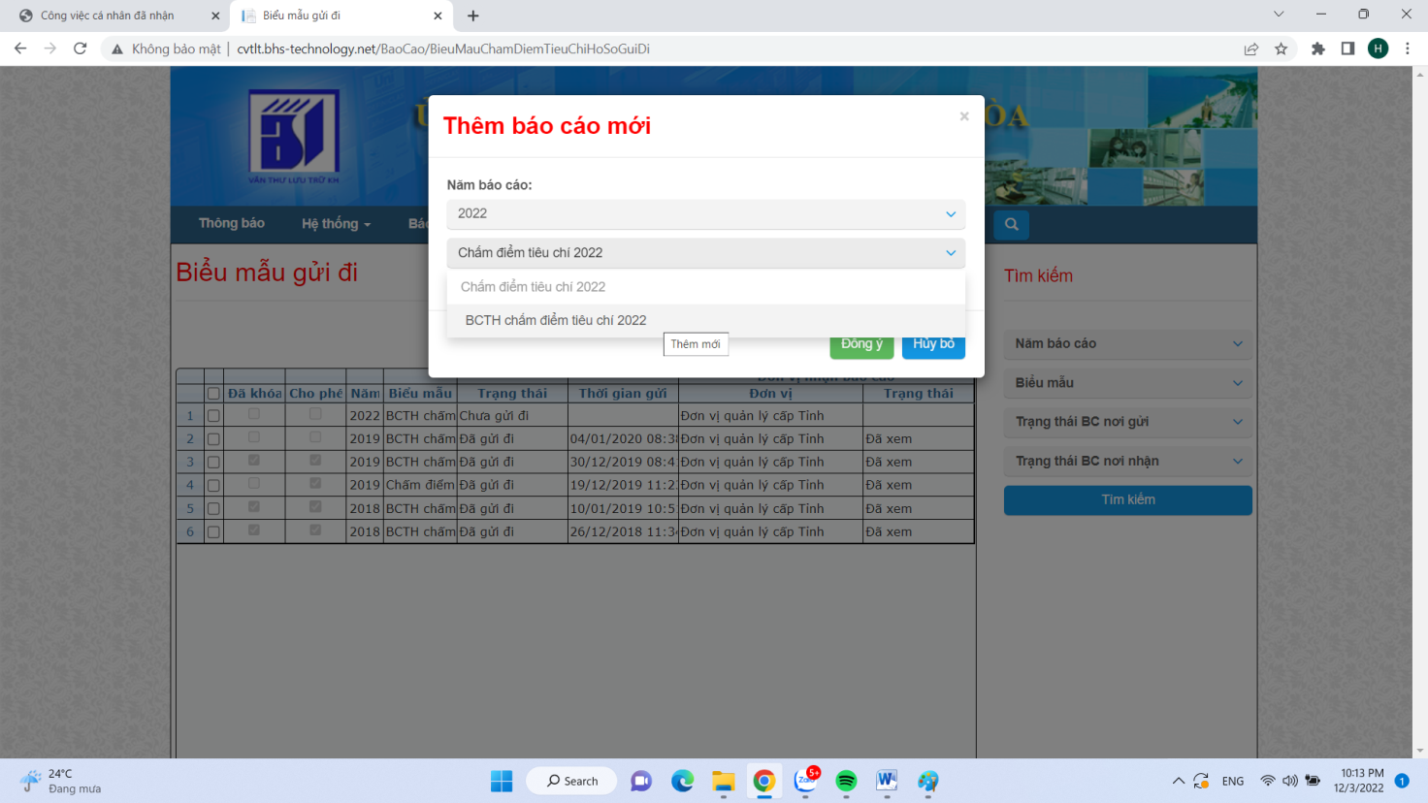

- Di chuyển và nhấn chọn ô vuông đầu tiên của dòng biểu mẫu tổng hợp cần cập nhật số liệu. Di chuyển và chọn biểu tượng Tờ giấy và cây viết để xem nội dung biểu mẫu. Hệ thống sẽ tự động cập nhật tất cả các điểm của các biểu mẫu gửi đến vào trong biểu mẫu chấm điểm.

c) Nhập điểm đánh giá sơ bộ
- Chọn điểm đánh giá sơ bộ sẽ xuất hiện bảng tổng hợp điểm đánh giá sơ bộ.
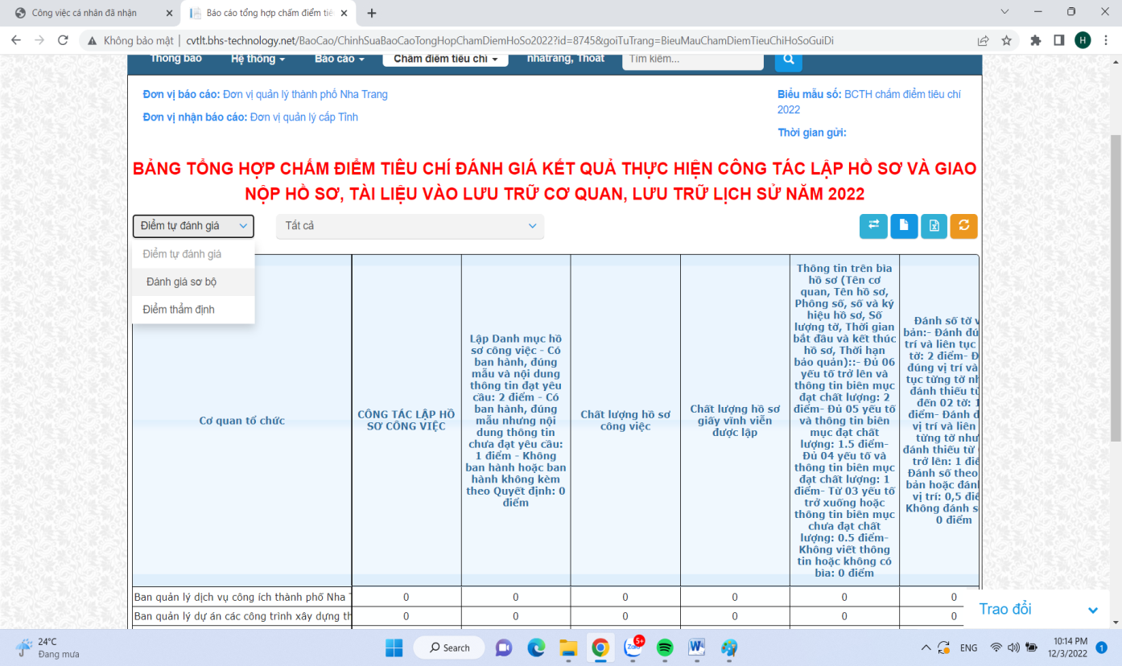
Chọn biểu đánh giá sơ bộ

- Muốn nhập điểm đánh giá sơ bộ cho đơn vị nào thì nhấn biểu tượng bên cạnh tên đơn vị đó sẽ xuất hiện biểu mẫu và di chuyển đến cột điểm đánh giá sơ bộ để nhập điểm.
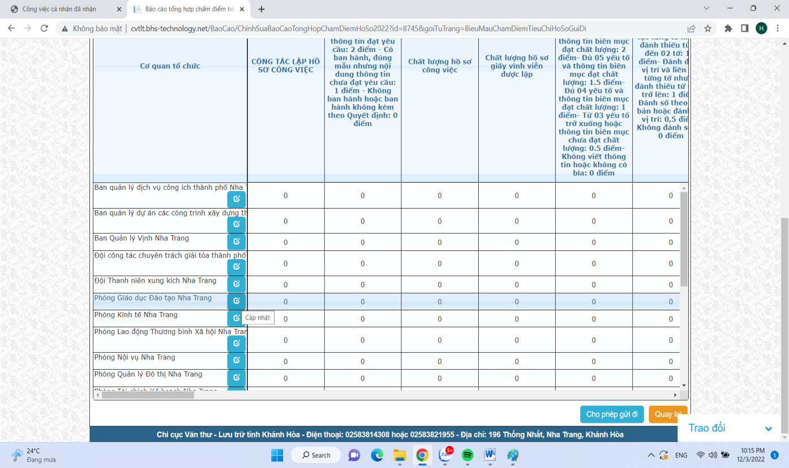
Chọn biểu tượng để nhập điểm

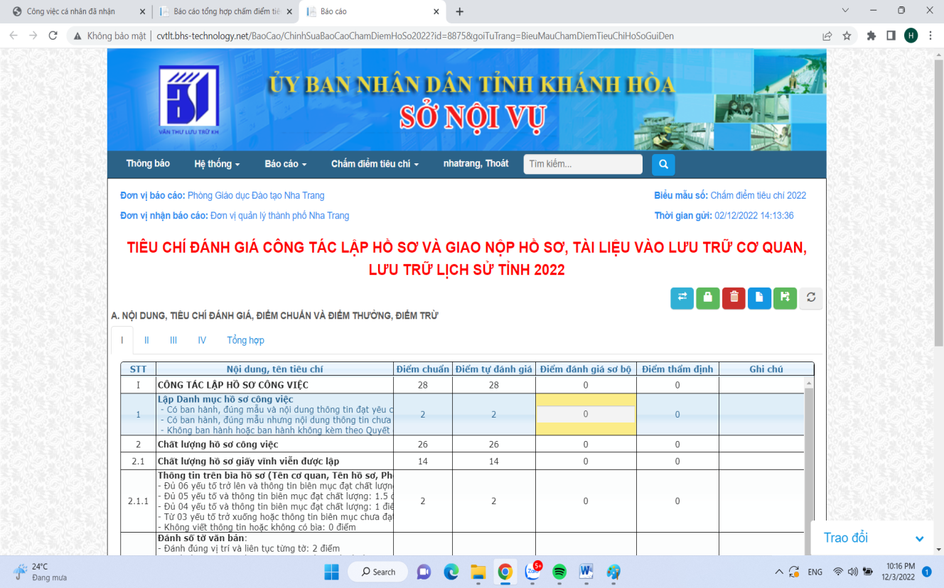
Nhấp vào để nhập điểm
- Nhấn quay lại để tiếp tục nhập điểm đánh giá sơ bộ.
-
d) Gửi biểu mẫu chấm điếm
Thao tác gửi báo cáo tổng hợp tương tự như thao tác gửi báo cáo tại Bước 5.
Bước 7. Kiểm tra cơ quan chưa gửi biểu mẫu (đối với các huyện, thị xã, thành phố)
- Cơ quan, đơn vị chọn mục Chấm điểm, chọn dòng Đơn vị chưa thực hiện, sau đó bảng danh sách các đơn vị chưa gửi chấm điểm sẽ xuất hiện để xem chi tiết tên đơn vị chưa thực hiện.
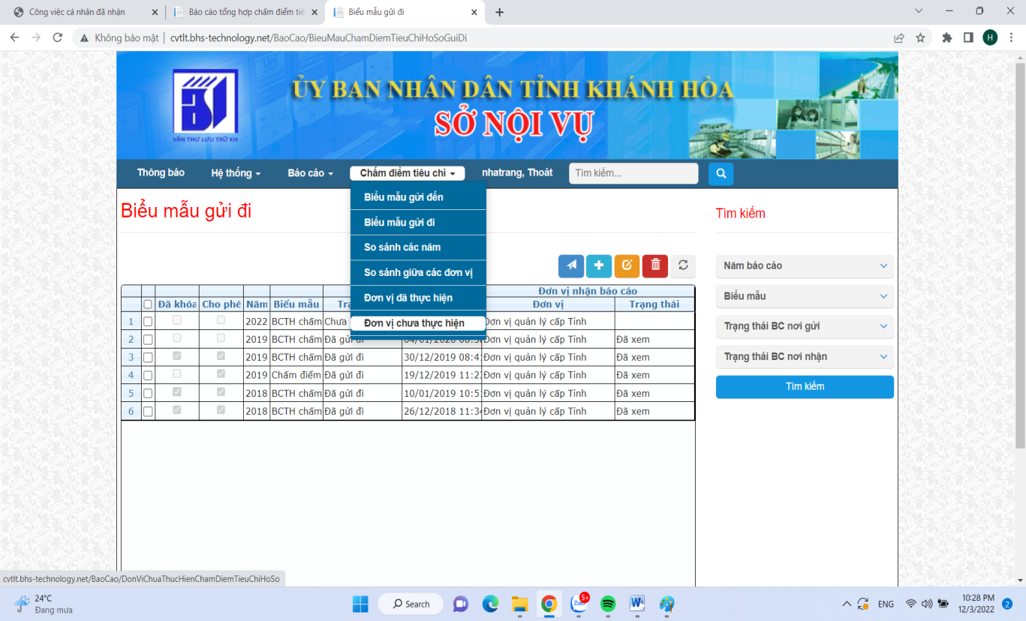
Kiểm tra đơn vị không BC

Thanh Vũ

